2023 年上海市春季高考数学试卷

一、填空题（本大题共有 12 题，满分 54 分）考生应在答题纸相应编号的空格内直接填写 结果，第 1 题至第 6 题每个空格填对得 4 分，第 7 题至第 12 题每个空格填对得 5 分，否则
一律得零分.
1．（4 分）已知集合 A ＝{1 ， 2} ，B ＝{1 ， a}，且 A＝B，则 a = .
2．（4 分）已知向量＝（3 ，4），＝（1 ， 2），则﹣2 = .

3．（4 分）若不等式|x﹣1|≤2，则实数 x 的取值范围为 .
4．（4 分）已知圆 C 的一般方程为 x2+2x+y2 ＝0，则圆 C 的半径为 .
5．（4 分）已知事件 A 发生的概率为 P（A）＝0.5，则它的对立事件发生的概率 P ( )

=
.
6．（4 分）已知正实数 a、b 满足 a+4b ＝1，则 ab 的最大值为 .
7．（5 分）某校抽取 100 名学生测身高，其中身高最大值为 186cm，最小值为 154cm，根据
身高数据绘制频率组距分布直方图， 组距为 5，且第一组下限为 153.5，则组数为 .
8．（5 分）设（1﹣2x）4 ＝a0+a1x+a2x2+a3x3+a4x4 ，则 a0+a4 = .
9．（5 分）已知函数f（x）＝2﹣x+1，且 g（x）＝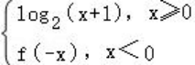，则方程 g（x）=
2 的解为 .
10．（5 分）已知有 4 名男生 6 名女生，现从 10 人中任选 3 人，则恰有 1 名男生 2 名女生的
概率为 .
11．（5 分）设 z1 ，z2 ∈C 且 z1 ＝i•，满足|z1﹣1| ＝1，则|z1﹣z2|的取值范围为 .
12．（5 分）已知空间向量 ， ，都是单位向量，且⊥ , ⊥ , 与的夹

角为 60°,若P 为空间任意一点，且|| ＝1，满足| •|≤|•|≤|•|，则•

的最大值为 .
二、选择题（本大题共有 4 题，满分 18 分）每题有且只有一个正确答案，考生应在答题纸 的相应编号上，将代表答案的小方格涂黑，第 13 题至第 14 题选对得 4 分，第 15 题至第 16
题选对得 5 分，否则一律得零分 .
13．（4 分）下列函数是偶函数的是( )

A．y ＝sinx B．y ＝cosx C．y＝x3 D．y ＝2x
14．（4 分）根据下图判断，下列选项错误的是（ ）

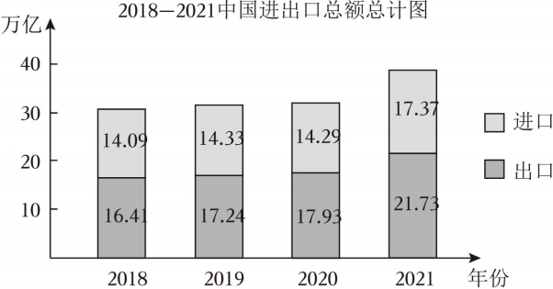

A． 从 2018 年开始后，图表中最后一年增长率最大
B． 从 2018 年开始后，进出口总额逐年增大
C． 从 2018 年开始后，进口总额逐年增大
D． 从 2018 年开始后，图表中 2020 年的增长率最小
15．（5 分）如图， P 是正方体 ABCD﹣A1B1C1D1 边 A1C1 上的动点，下列哪条边与边 BP 始
终异面（ ）
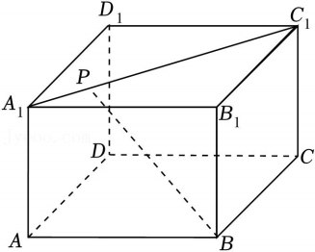

A．DD B．AC C．AD D ．B C
1 1 1

16．（5 分）已知数列{an}的各项均为实数， Sn 为其前 n 项和，若对任意 k＞2022，都有|Sk|
＞|Sk+1|，则下列说法正确的是（ ）
A． a1 ， a3 ，a5 ， … ， a2n﹣ 1 为等差数列， a2 ， a4 ， a6 ， … ，a2n 为等比数列 B． a1 ， a3 ， a5 ， … ， a2n﹣ 1 为等比数列， a2 ，a4 ， a6 ， … ，a2n 为等差数列 C． a1 ， a2 ， a3 ， … ， a2022 为等差数列， a2022 ， a2023 ， … ， an 为等比数列
D． a1 ， a2 ，a3 ， … ， a2022 为等比数列， a2022 ，a2023 ， … ， an 为等差数列

三、解答题（本大题共有 5 题，满分 78 分）解答下列各题必须在答题纸相应编号的规定区

域内写出必要的步骤 .
17．（14 分）已知三棱锥 P﹣ABC 中， PA⊥平面 ABC，AB⊥AC，PB＝AB ＝3 ，AC ＝4 ，M
为 BC 中点，过点 M 分别作平行于平面 PAB 的直线交 AC、PC 于点 E，F.
（1）求直线 PM 与平面 ABC 所成角的大小；
（2）证明： ME∥平面 PAB，并求直线 ME 到平面 PAB 的距离 .
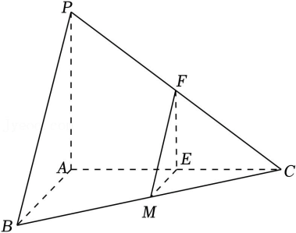
18．（14 分）在△ABC 中，角 A ，B ， C 对应边为 a ， b， c，其中 b ＝2 .
（1）若 A+C＝120°,且 a ＝2c，求边长 c；
（2）若 A﹣C＝15°, a ＝csinA，求△ABC 的面积 S△ABC.
19．（14 分）为了节能环保，节约材料，定义建筑物的“体形系数”为 S＝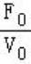，其中 F0 为
建筑物暴露在空气中的面积（单位：平方米） ， V0为建筑物的体积（单位：立方米） .
（1）若有一个圆柱体建筑的底面半径为 R，高度为 H，求该建筑体的 S（用 R，H 表示）；
（2）现有一个建筑体，侧面皆垂直于地面，设 A 为底面面积， L 为建筑底面周长． 已知
f为正比例系数， L2 与 A 成正比，定义： f＝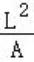，建筑面积即为每一层的底面面积，总建 筑面积即为每层建筑面积之和，值为 T． 已知该建筑体推导得出 S＝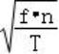+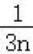 ，n 为层
数，层高为 3 米，其中f＝18 ， T＝10000，试求当取第几层时，该建筑体 S 最小？
20．（18 分）已知椭圆Γ： 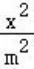+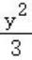 ＝1（m＞0 ，m≠) .

（1）若 m ＝2，求椭圆Γ的离心率；
（2）设 A1、A2 为椭圆Γ的左右顶点，若椭圆Γ上一点 E 的纵坐标为 1，且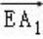•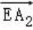 =
﹣2，求 m 的值；

（3）存在过椭圆Γ上一点 P、且斜率为的直线 l，使得直线 l 与双曲线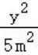﹣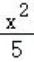 = 1

仅有一个公共点，求 m 的取值范围 .
21．（18 分）设函数 f（x）＝ax3 ﹣（a+1）x2+x ，g（x）＝kx+m，其中 a≥0 ，k、m∈R ，若 对任意 x∈[0 ，1]均有f（x）≤g（x），则称函数 y＝g（x）是函数y＝f（x）的“控制函数”，
且对所有的函数 y＝g（x）取最小值定义为（x）.
（1）若 a ＝2 ，g（x）＝x，试问 y ＝g（x）是否为 y＝f（x）的“控制函数”；
（2）若 a ＝0，使得直线 y ＝h（x）是曲线 y＝f（x）在 x ＝处的切线，求证：函数y ＝h （x）是为函数 y＝f（x）的“控制函数”，并求（ ）的值；
（3）若曲线 y＝f（x）在 x＝x0（x0 ∈（0 ， 1））处的切线过点（1 ， 0），且 c∈[x0 ， 1]，求
证：当且仅当 c＝x0 或 c ＝1 时， （c）＝f（c）.

